**Отчет по практической работе №2**

**по дисциплине МДК 01.01 “Технологии разработки программного обеспечения”.**

Выполнил: студент

группы 319

Яковлева Анастасия Сергеевна

24.11.2024

**Цель работы:**

Цель работы – изучить процесс установки и настройки веб-сервера Apache на ОС Ubuntu для обеспечения работы веб-приложений.

Задание 1: Установка Apache

1. Установила Apache с помощью пакетного менеджера apt.

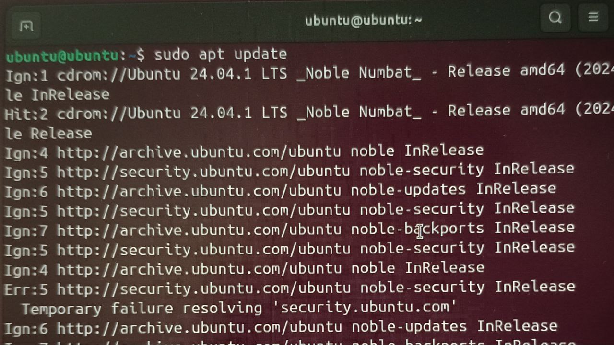

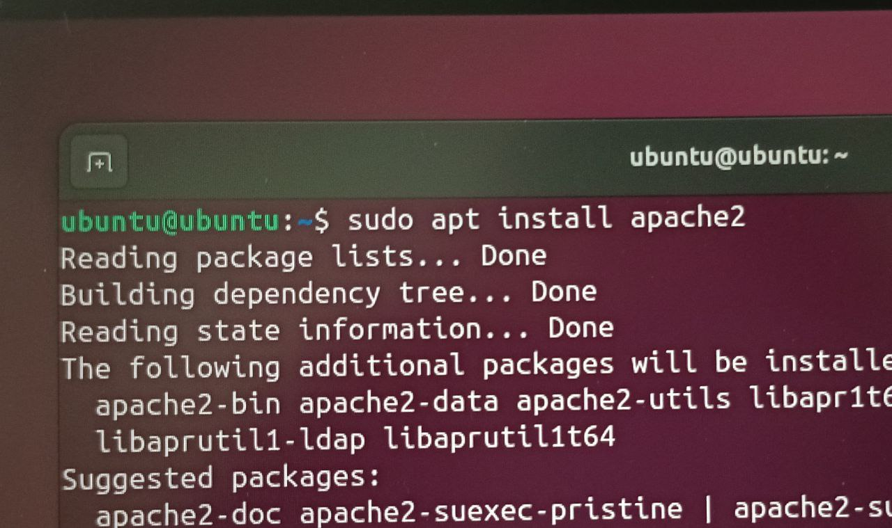

2. Убедилась, что веб-сервер запущен.

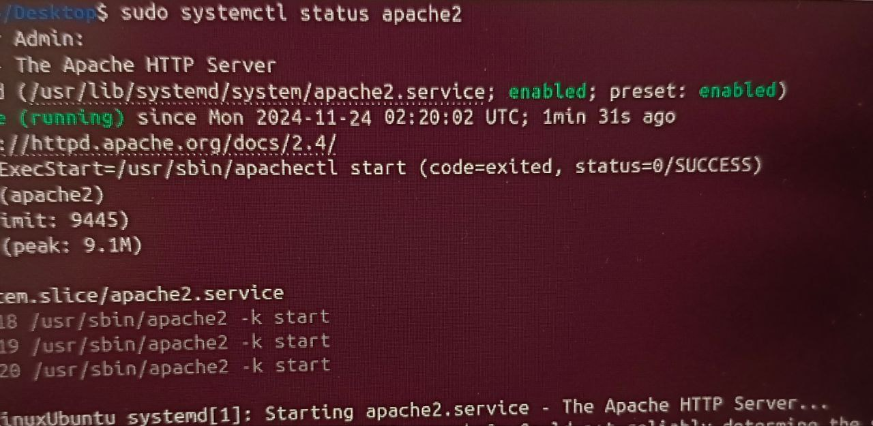

Задание 2: Настройка брандмауэра

1. Открыла доступ к порту 80 с помощью IPTABLES.



2. Убедилась, что веб-сервер доступен через браузер.

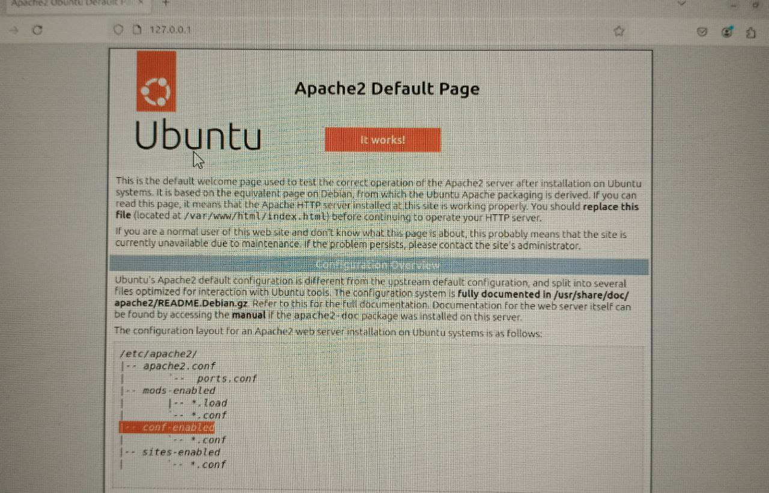

Задание 3: Настройка виртуальных хостов

1. Настроила виртуальные хосты для размещения нескольких сайтов на одном сервере.

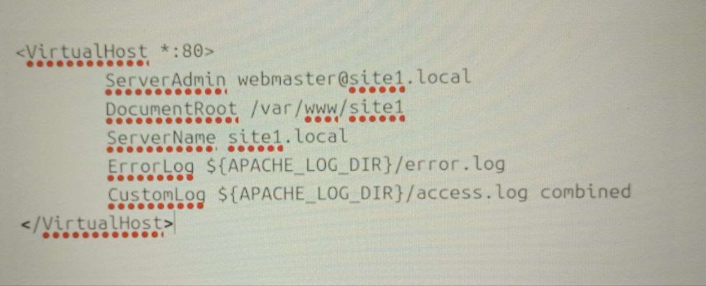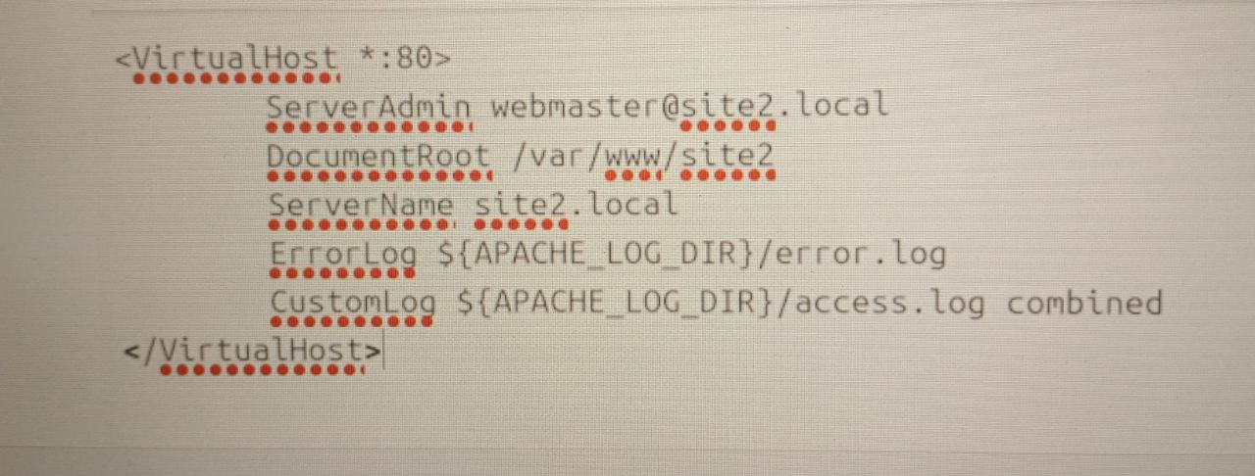

2. Убедилась, что каждый сайт работает корректно и не возникает никаких ошибок.

Задание 4: SSL-сертификаты

1. Установила и настроила SSL-сертификаты для обеспечения защищенного соединения.

2. Проверила корректность работы HTTPS.

Задание 5: Оптимизация Apache

1. Настроила параметры конфигурации для оптимизации производительности веб-сервера.

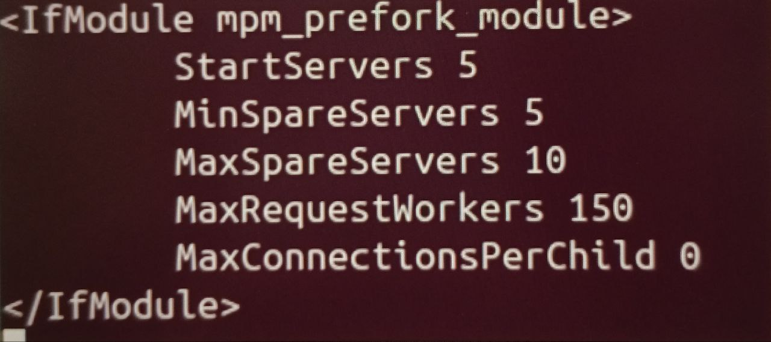

2. Проверьте производительность веб-приложения.

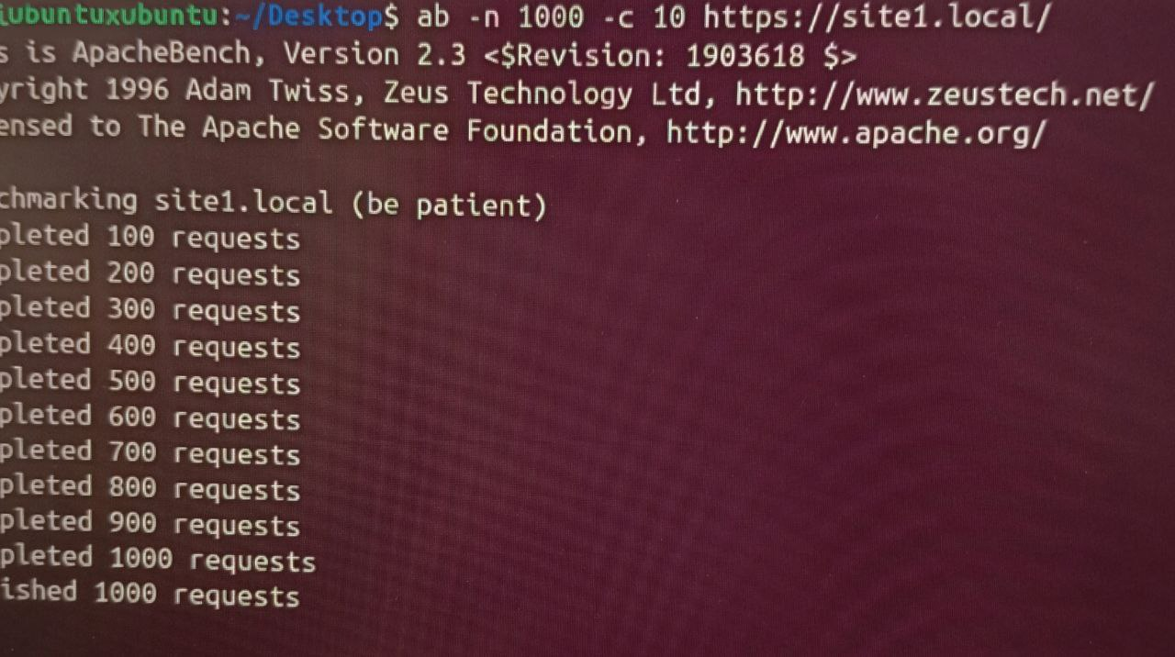

**Вывод работы:** яизучила процесс установки и настройки веб-сервера Apache на ОС Ubuntu для обеспечения работы веб-приложений.